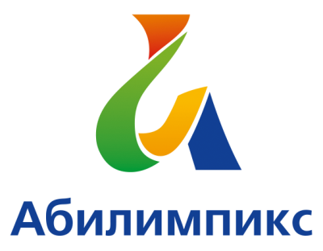 | ПРОГРАММА  ПРОВЕДЕНИЯ ЧЕМПИОНАТА СВЕРДЛОВСКОЙ ОБЛАСТИ «АБИЛИМПИКС» - 2022  ПО КОМПЕТЕНЦИИ  «Промышленная робототехника» (школьники)

Сроки проведения: 19 -21 апреля 2022 года
Место проведения: Свердловская область, город Екатеринбург, ул. Б.Ельцина 3 (Детский технопарк Кванториум»)

1 день – 19 апреля 2022 год
(школьники)
Время | Мероприятие | Место проведения
10.00 - 10.30 | Прибытие участников, гостей, организаторов. Регистрация. | г. Екатеринбург, Президентский центр Б.Н.Ельцина, ул. Бориса Ельцина 3, 4 эт. (д/т«Кванториум», Промробоквантум)
10.30-11.00 | Церемония открытия.
11.00-11.30 | Жеребьевка. Размещение участников по рабочим местам, адаптация на рабочих местах. Проверка инструмента, заготовок.
11.30-12.00 | Инструктаж по технике безопасности
12.00 – 14.00 | Выполнение конкурсного задания (2 часа)
14.00-14.30 | Обед
14.30-16.30 | Выполнение конкурсного задания (2 часа)
16.30 – 17.30 | Рабочее заседание экспертов по компетенциям, итоги
17.30 – 18.00 | Отъезд участников, гостей, организаторов
2 день – 20 апреля 2021 год
09.50 - 10.00 | Прибытие участников, гостей, организаторов. Регистрация. | г. Екатеринбург, Президентский центр Б.Н.Ельцина, ул. Бориса Ельцина 3, 4 эт. (д/т«Кванториум», Промробоквантум)
10.00 – 12.00 | Выполнение конкурсного задания (2 часа)
12.00-12.30 | Обед
12.30-14.30 | Выполнение конкурсного задания (2 часа)
14.30 – 15.30 | Рабочее заседание экспертов по компетенциям, итоги
15.30 –16.00 | Отъезд участников, гостей, организаторов
3 день – 21 апреля 2021 год
16.00 – 17.00 | Церемония закрытия Чемпионата Свердловской области «Абилимпикс» (он-лайн трансляция из студии ГАНОУ СО «Дворец молодежи») | Центр Психолого-медико-социального Сопровождения «ЭХО»  ул. Белинского, 163

